КУДА И КАК ОБРАЩАТЬСЯ ЗА ПОМОЩЬЮ
В каждом городе есть службы безопасности, телефоны этих служб надо знать наизусть!
011
Единый телефон службы спасения
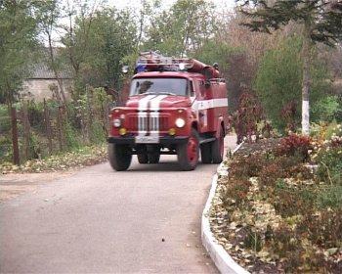
При обращении за помощью по телефону
надо сообщить:
- причину вызова;
- свою фамилию
и имя;
- домашний адрес
и номер телефона.

НЕЛЬЗЯ
вешать трубку телефона до окончания разговора!

031
041
021
Телефон службы охраны правопорядка (милиция)
Телефон службы охраны здоровья («скорая помощь»)
Телефон службы газа
